附件：
兴安盟网络交流学习软件使用方法

一、活动软件：瞩目app
二、下载方式：可在手机应用市场进行下载或在电脑网页搜索找到瞩目官网自行下载。
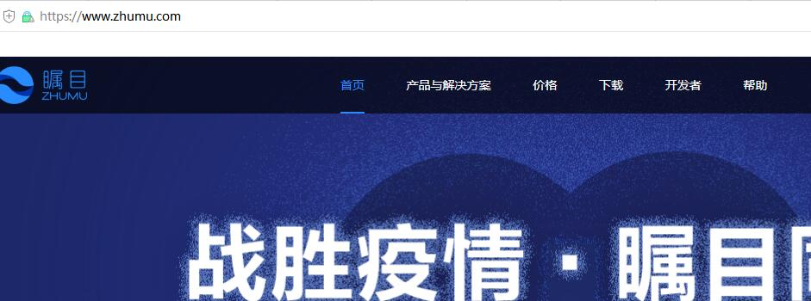
三、操作流程（参会人员以手机使用为例）
1、打开“瞩目”软件，进入图（1）界面。（请大家提前10分钟登陆，进行设备调试）
2、点击图（1）右下角箭头所指的“设置”按钮，进入图（2）“个人信息设置”界面。
3、点击图（2）界面上方人像右侧箭头，进入“我的资料”界面，如图（3）。

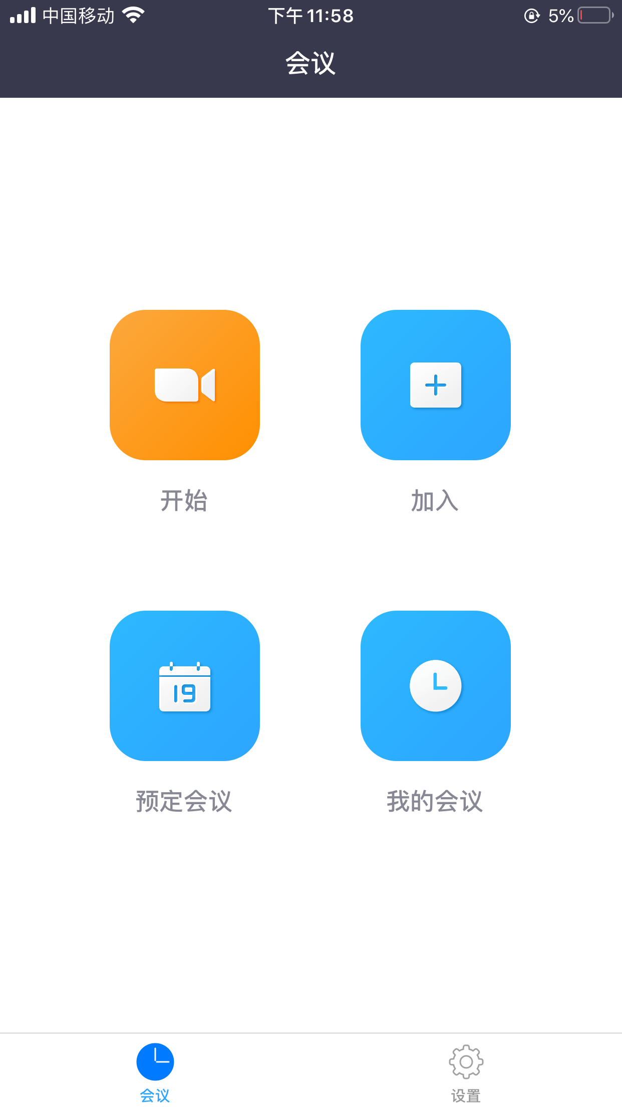
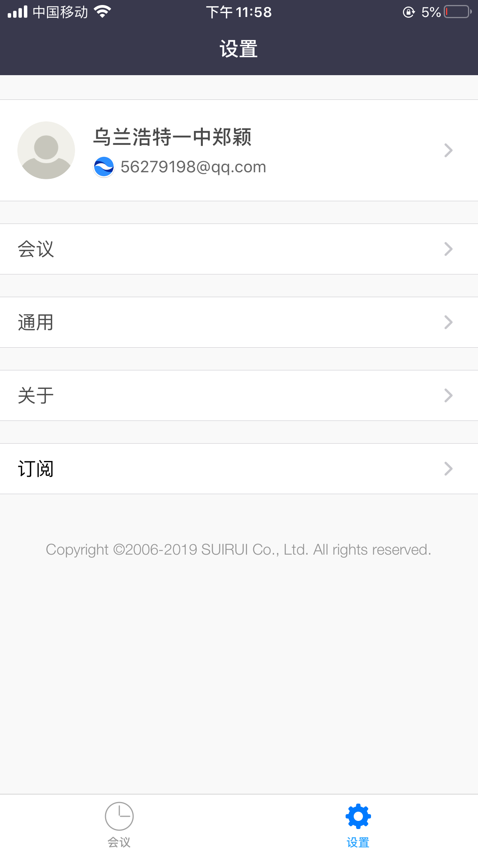

图（1） 图（2）

4、在屏幕姓名中输入“学校+姓名”，之后点击右上角“保存”如图（4），同时可在上方点击头像按钮，上传您的头像。
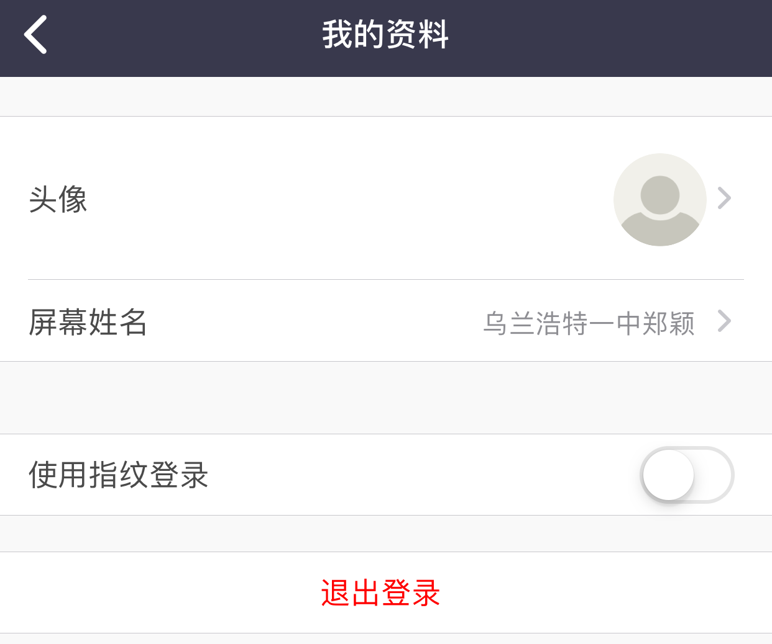

图（3）

5、之后点击图（4）屏幕左上方“＜”箭头，再点击图（5）左下方“会议”按钮，回到图（6）主页面。
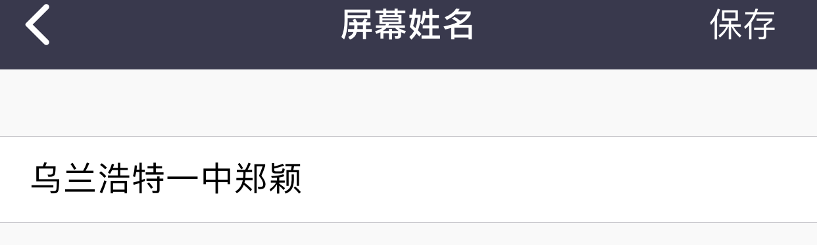

图（4）

图（5）

6、点击图（6）上“加入”按钮后，在图（7）上方输入会议号为“177117344”，进入会议室图（8）界面。
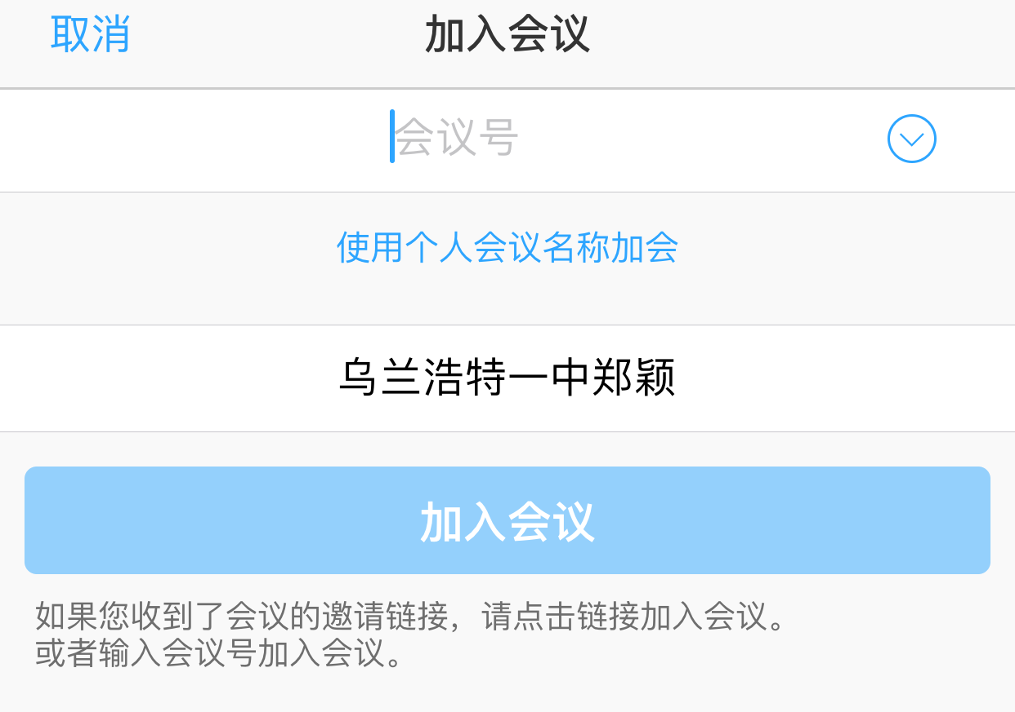

图（6） 图（7）

7、在屏幕左下可以调节您的麦克风为静音状态、视频为开启状态，就可以耐心等待会议开始了。
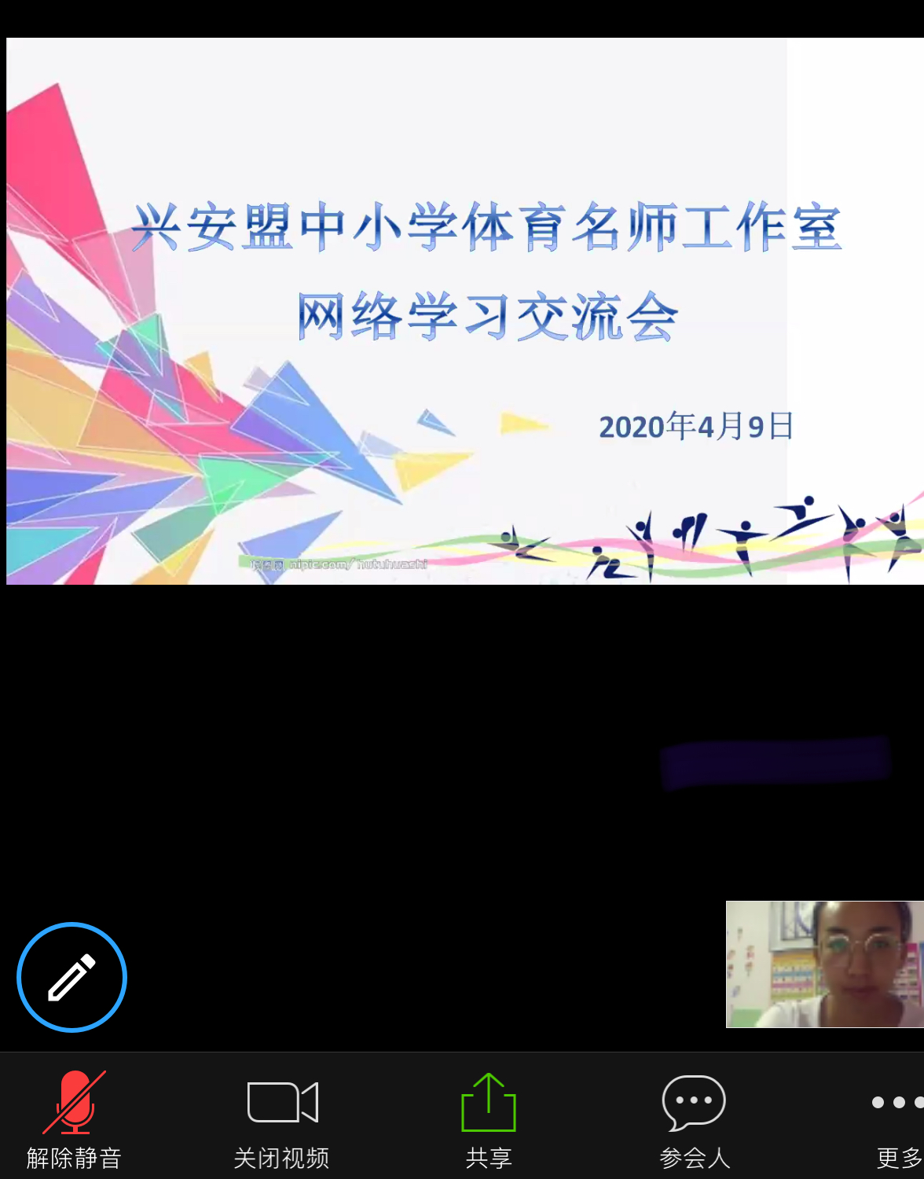

图（8）

